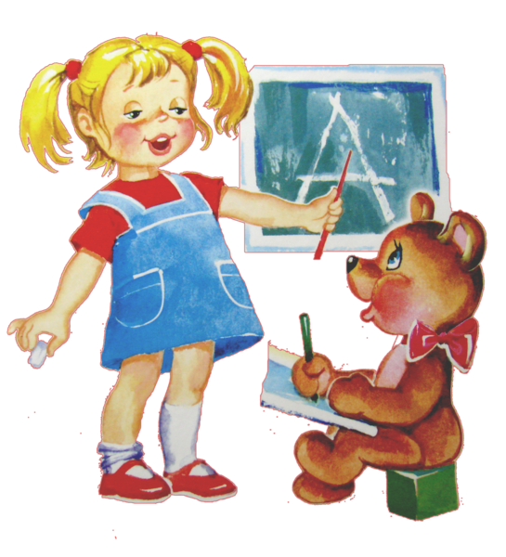
КОНСУЛЬТАЦИЯ ДЛЯ РОДИТЕЛЕЙ

«РЕЖИМ БУДУЩЕГО ШКОЛЬНИКА»

Школа предъявляет первокласснику большие требования. Ребенок включается в систематический учебный труд, у него появляются новые обязанности и заботы, ему приходится подолгу находиться без движения. Организуя режим для ребенка, родители могут успешно подготовить его к обучению в школе.
Для детей правильно организованный режим - условие не только сохранения и укрепления здоровья, но и успешной учебы.
Режим - это рациональное и четкое чередование сна, еды, отдыха, различных видов деятельности в течение суток. Рассмотрим подробнее составные части режима.
Огромное значение в поддержании работоспособности первоклассника имеет сон. Для детей 6-7 лет нормальная продолжительность сна -10-12 ч. Недостаточная продолжительность сна вредно отражается на нервной системе ребенка: понижается деятельность коры головного мозга в ответ на раздражение.
Но для полноценного отдыха центральной нервной системы и всего организма важно обеспечить не только необходимую продолжительность, но и достаточную глубину сна. Для этого нужно следующее: приучить ребенка ложиться и вставать в одно и то же время.
Когда ребенок ложится спать в определенный час, его нервная система и весь организм заранее готовятся ко сну; время перед сном должно проходить в занятиях, успокаивающих нервную систему. Это могут быть спокойные игры, чтение; перед сном необходимо проветрить комнату. В момент засыпания ребенка, а также во время его сна нужно создать спокойную обстановку (устранить яркий свет, выключить телевизор или радиоприемник, перестать громко разговаривать); ребенок должен спать в просторной, чистой, не слишком мягкой постели.
Питание. Пища нужна ребенку не только для выработки энергии и восстановления разрушенных в процессе жизнедеятельности веществ и клеток, но и для построения новых клеток и тканей. В организме ребенка процессы роста происходят особенно интенсивно. В пище должны содержаться в правильном с соотношении все вещества, которые входят

в состав тканей человеческого организма: белки, жиры, углеводы, минеральные соли и витамины.

Белки, содержащиеся в молоке, мясе, рыбе, яйцах - основной источник материала для построения тканей.
Жиры служат прежде всего для покрытия энергетических затрат, из них образуется жировая ткань в организме. Но избыточное количество жира в питании ведет к нарушению обмен веществ. В пище детей должны содержаться жиры животного и растительного происхождения.
Углеводы, имеющиеся в сахаре. крупе, картофеле мучных продуктах, в основном обеспечивают организм энергий. Если потребление углеводов избыточное, то часть их превращается в жиры.
Минеральные вещества и витамины способствуют нормальному, росту, развитию и жизнедеятельности организма, обмену веществ.
Полноценное питание детей предусматривает соотношение белков, жиров и углеводов 1:1:3. Если это соотношение нарушено, то даже высококачественная пищу усваивается плохо.
Пища должна быть разнообразной и вкусно приготовленной. Тогда она возбуждает аппетит, съедается с удовольствием, лучше усваивается и приносит больше пользы. Ребенка учат есть не спеша, пережевывая пищу. Он не должен разговаривать во время еды, заниматься посторонними делами, так как все это неблагоприятно отражается на выделении желудочного сока и последующем пищеварении. В распорядке дня дошкольника строго предусматривают режим питания который не должен нарушаться.
Ребенок старшего возраста овладевает рядом гигиенических навыков, которые помогают ему сохранять здоровье и способствуют правильному развитию. Он должен соблюдать правила личной гигиены и иметь привычку к самообслуживанию.
День будущего школьника начинается с утренней гимнастики, которая благотворно действует на его общее состояние и самочувствие. Проснувшийся ребенок сонлив, у него отмечается некоторая скованность движений. После утренней гимнастики появляется чувство бодрости и повышается работоспособность. Учитывая что мышцы ребенка 6-7 лет недостаточно развиты, характер и количество упражнений должны быть строго дозированы. Детям этого возраста рекомендуется не более 5-7 упражнений. Во время гимнастики ребенок должен быть легко одет: майка, трусы и тапочки. Утреннюю гимнастику необходимо проводить при открытой форточке. После гимнастики следуют водные процедуры (обтирание, обливание).

Кожа детей нежна, легко ранима, поэтому требует постоянного ухода. Ребенок должен каждый день утром и вечером мыть лицо, руки, уши, шею с мылом. Необходимо заботиться и о чистоте ног, приучать детей мыть их ежедневно, особенно летом. У ребенка должна быть собственная расческа. К навыкам личной гигиены относится и уход за полостью рта. Чистить зубы необходимо ежедневно, а после каждой еды – полоскать рот теплой водой.
Соблюдение гигиенических навыков становится привычкой ребенка; но пока эта привычка не сложилась, следует ежедневно напоминать дошкольнику о необходимости соблюдать правила личной гигиены, постепенно предоставляя ему большую самостоятельность.

